Keg1no2.
/mod5keg1no1

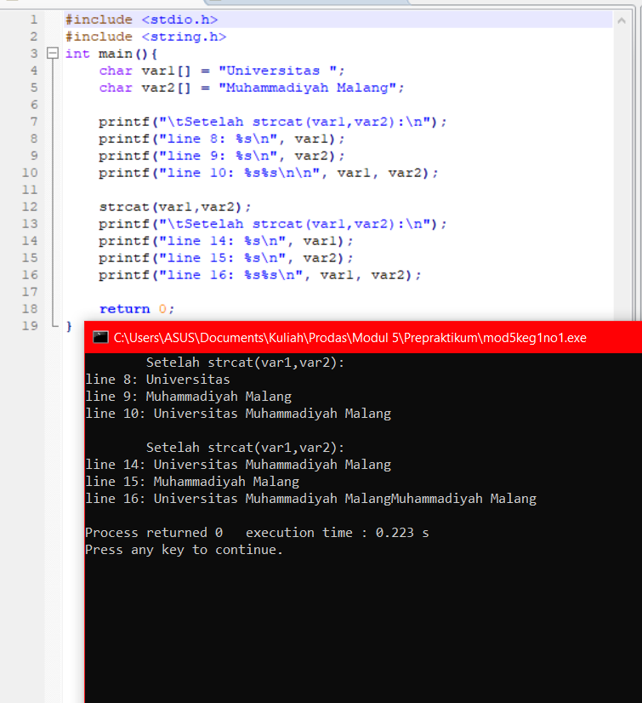

Keg1no2.
Strcat memadukan variabel ke salah satu variabel paling depan
sedang yang ada di modul hanya menyusun printf

Keg2no1.
/mod5keg2no1

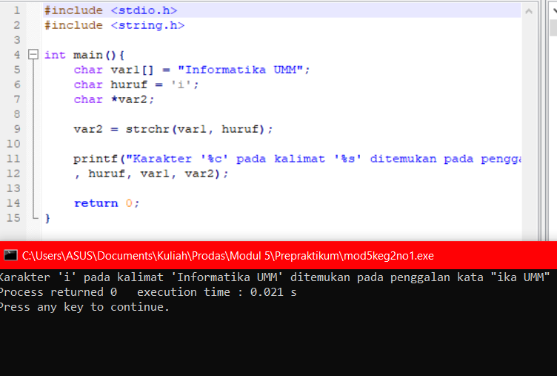

Keg2no2.
Strchr dapat mencari char dalam suatu string dan mengembalikan pointer
tidak dapat mencari posisi keberapa karena tidak mengembalikan nilai berupa integer

